**UNE EPM Telecomunicaciones**



**Gestión proceso Aprovisionamiento- Desaprovisionamiento de plataformas**

**4GLTE**

**2014**

**Tabla de Contenido**

I. Introducción y alcance 3

II. Objetivos 3

III. Responsabilidades 3

IV. Detalle de las tareas 5

V. Flujograma 11

VI. Políticas y lineamientos 11

VII. Anexos 12

VIII. Control de documento 12

# Introducción y alcance

Introducción y alcance del procedimiento

Los procedimientos establecidos para la atención de las transacciones en el servicio de 4GLTE requieren de la atención oportuna y óptima por parte de las diferentes áreas que intervienen dichos procesos, brindando así a los clientes una solución con calidad que permita garantizar la estabilidad de sus servicios, para ello se cuenta con plataformas de consulta y modificación.

Como medio de monitoreo, gestión y control a la calidad de los servicios atendidos, el presente documento describe el procedimiento al seguimiento de los eventos gestionados, para validar la calidad de los servicios y prevenirlos sobre aquellas inconsistencias que se deben corregir con los servicios y justificar correctamente la atención del mismo.

# Objetivos

Objetivo del documento

* Monitorear estados de los eventos en plataforma HSS y RBM con el fin de garantizar la adecuada trayectoria de las transacciones.
* Reprocesar las transacciones para que tengan la secuencia habitual en los sistemas de información.
* Corregir los errores informáticos teniendo en cuenta la periodicidad y así identificar causa raíz
* Alertar a los administradores de las diferentes plataformas que convergen de las posibles fallas que se presenten.
* Corrección de inconsistencias en el sistema que se encuentren dentro de nuestro alcance.

# Responsabilidades

Definición de responsables

Formato propuesto (opcional):

| Área | Rol | Responsabilidades |
| --- | --- | --- |
|  | | |
| Subdirección Soporte Técnico del Servicio | Analista de Soporte | * Monitorear las plataformas en las cuales los diferentes tipos de transacción confluyen. * Corrección de posibles errores procedimentales generados en el momento del ingreso de la petición. * Informar a cada responsable de los hallazgos realizados. |
| Sub Operacion IDC y Ofimática  Movilidad 4G Facturación TYO | * Integración * RBM –Adaptador | * Garantizar la disponibilidad de las plataformas BIZTALK y RBM. * Garantizar la unificación de la información en las plataformas * Garantizar la configuración en el adaptador los productos a facturar |
| Dir Aseguramiento Del Servicio H&P | Ingreso de peticiones y/o generación de transacciones | * Gestionar y garantizar el correcto ingreso de transacciones en sistemas |
| NOC LTE acceso | Registro, asignación y retiro de plataforma HSS | * Configurar de forma manualmente los IMSI e ISDN en el HSS * Garantizar la disponibilidad de las plataformas OTA y Gemalto |

# Detalle de las tareas

Descripción de la operativa cubierta por el procedimiento

| Tarea | | Descripción  Qué? ¿Quién? ¿Cuándo? ¿Cómo? ¿Para qué? |
| --- | --- | --- |
| ID | Nombre |
|  | | |
| 1. | Monitorear Plataformas | * El analista de Soporte valida el estado de los eventos en cada una de las plataformas en los módulos de Fénix Oracle para visualización de los eventos LTE HSS y tabla de eventos RBM. * Según la cantidad de eventos por transacción notifica a las diferentes aéreas con el fin de alertar posibles fallas. * Reprocesar los eventos en Time-out desde el modulo de Fénix Oracle LTE HSS. * Reprocesar los eventos del modulo de Fénix Oracle RBM cuando sea solicitado por la Sub Operacion IDC y Ofimatica * Monitorear los diferentes estados en la tabla de eventos RBM (LEBTS – ERBTS- PEBTS – ERFEN -PRRBM) |
| 2. | Diligenciar informe de Pendientes LTE/Colas Automaticas | -El archivo es diligenciado con la información de las colas más relevantes para llevar un control estadístico |
| 3. | Exportar conceptos pendientes | * El analista de Soporte realiza el exporte los pedidos en BD Query Builder con ordenes cerradas y en concepto pendiente PARBM, el concepto es actualizado para dar paso a la facturación de los servicios. * La actualización del estado en el pedido garantiza que diferentes áreas ingresen nuevas peticiones solicitadas por los clientes. |
| 3. | Gestionar Buzón  Equipo Activación Desactivacion en Plataforma | * Brindar apoyo con respuestas oportunas a las solicitudes de los diferentes frentes de trabajo según inconsistencias en las las colas automáticas 4GLTE * En el aprovisionamiento y desaprovisionamiento las actividades pendientes por cumplir son gestionadas luego de realizar el análisis respectivo. * Correcciones de errores informáticos para garantizar la trazabilidad de los pedidos. * Redireccionar solicitudes que se encuentran fuera de alcance del equipo de trabajo |
| 4. | Análisis Errores | * Analizar y gestionar los errores informáticos de los eventos que quedan en la bandeja del módulos Fénix Oracle HSS, y así asegurar el flujo de las transacciones que permiten la activación del servicio 4GLTE * Corregir los errores de datos enviados por Fénix que quedan pendientes al cumplirse las ordenes en las diferentes transacciones, HSS y RBM * Gestionar los errores asignados por los grupos Operación IDC y Ofimática - Movilidad 4G Facturación TYO, acción que se realiza a través del archivo de “Pendientes FENIX-RBM-HSS Movilidad”      * Los eventos que quedan en error durante el día en el modulo RBM y con estados LEBTS deben ser asignados a Integración, por medio archivo “Pendientes FENIX-RBM-HSS Movilidad” |
| 5. | Gestionar plataforma IMEI | Validar y cumplir actividades que se quedan pendientes por errores en el sistema de las transacciones de equipos. |

# 

# Flujograma

presentación gráfica del procedimiento

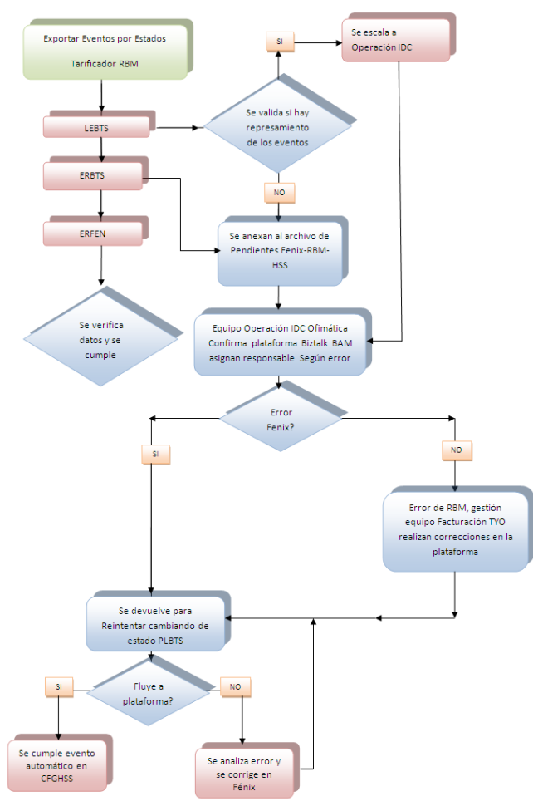

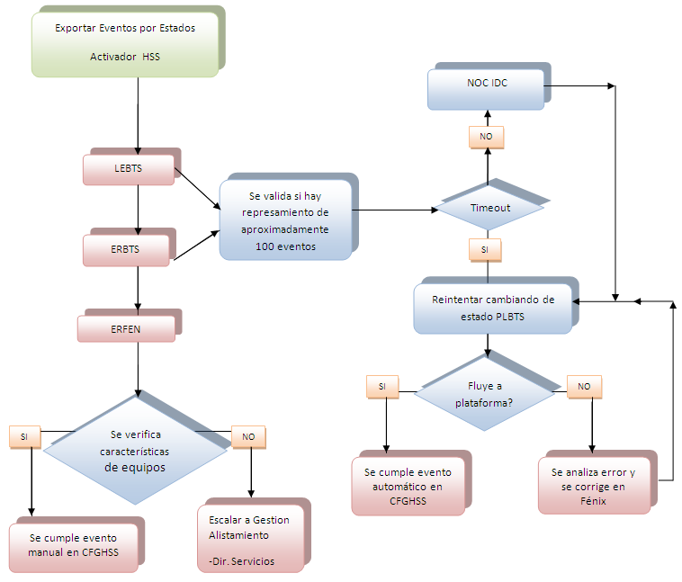

# Políticas y lineamientos

Lineamientos /políticas que aplican, regulan y normalizan el presente procedimiento

***Lineamientos en Gestión de atención a inconsistencias***

* El equipo dispone de un gestor de soporte quien se encargará de dar gestión y seguimiento a los eventos exportados diariamente en los sistemas de información.
* La consulta de eventos se realizará periódicamente y el gestor de soporte debe garantizar la ejecución de las tareas en plataforma y proceder con la gestión ya sea reprocesando los eventos o generando el cumplido manual.
* El responsable operativo de la Dirección de servicio H Y P deberá garantizar actualización de la información de los equipos 4GLTE en la base de datos Fénix.
* Los problemas de datos en SAP son gestionados por la subdirección de inventarios
* RBM garantiza la creación clientes y producto BA para los servicios 4GLTE
* Los escenarios para movilidad con RBM-SAP-Activador, se encuentran a cargo de Integración quien garantiza el procesamiento de las transacciones ( Creación clientes corporativos – masivo, asociación servicio suscrito, modificación producto – plan, terminar suscripción, etc.)

# Control de documento

Construcción

Quien levantó el procedimiento (aquí se incluye el Líder o Analista que participa en el levantamiento).

| Versión | Fecha  (dd-mm-aa) | Nombre | Área |
| --- | --- | --- | --- |
| 1 | 06/02/2014 | Ana Milena Hinestroza Murillo  Leonardo Esteban Marin Valencia | Sub Soporte Tecnico del Servicio |